0812 板书

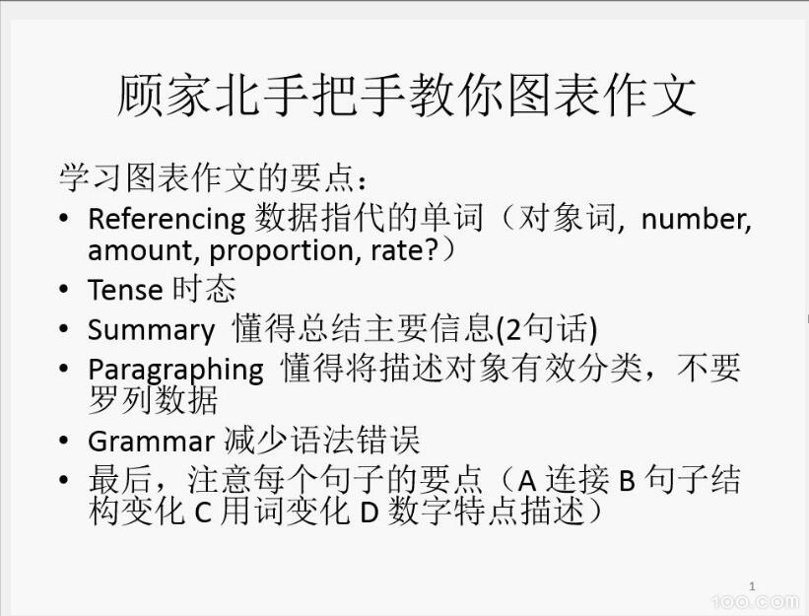

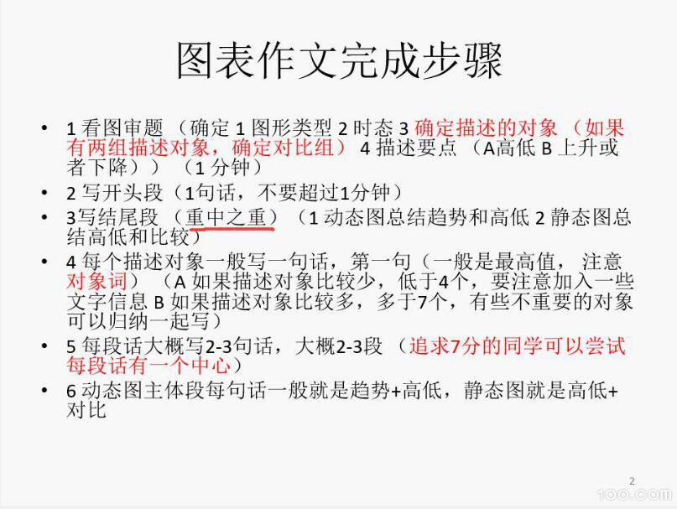

顾家北  
The chart shows the average number of magazines sold in five different countries and also the projected sales in 2020. 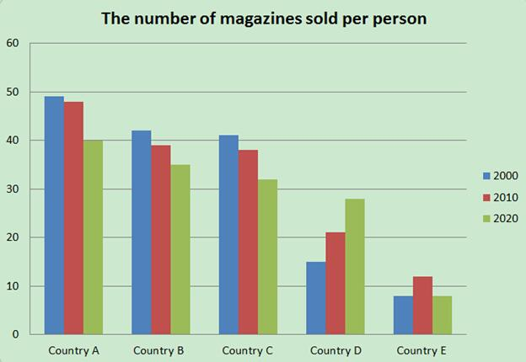

顾家北 2018/8/12 19:19:29  
  
A 时态：一般过去时，一般将来时  
B 描述对象和对比对象：五个国家是描述对象，年代是对比对象  
C 对象词：the number of magazines sold (√)，the amount of magazines sold (√),the proportion/percentage of magazines (X)  
D 分段：按照高低和趋势分，前三个国家都比较高，后面的比较低  
E 总结：ABC比DE要高。ABC下降，DE趋势不同。

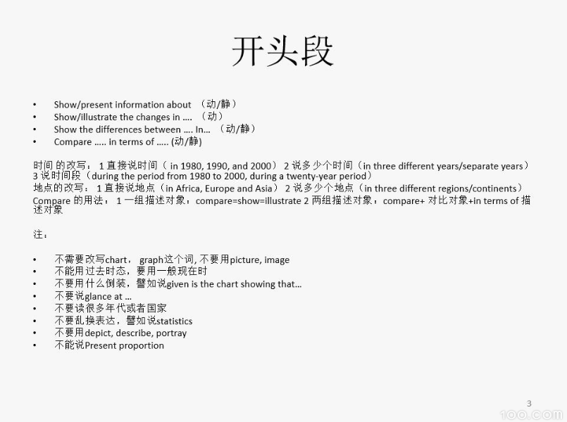

2018/8/12 19:30:01

顾家北  
The bar chart illustrates the changes in the average sales of magazines per person in five countries over a 20-year period.

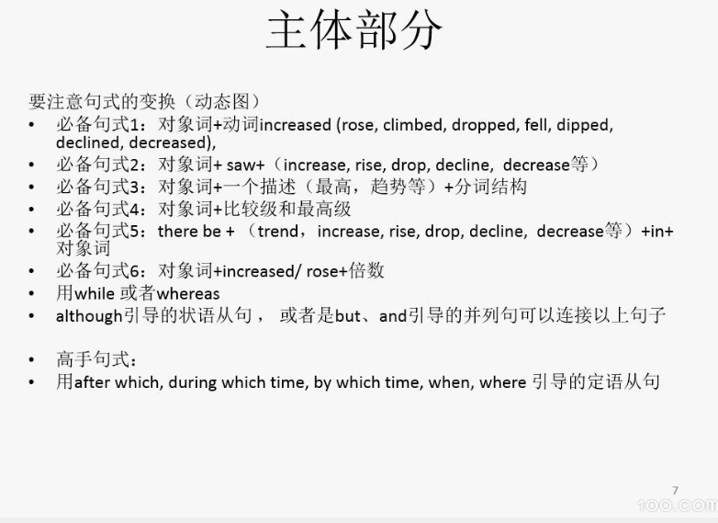

顾家北 单词：nearly over, above less than, below  
around, about, approximately, some, or so

顾家 2018/8/12 19:43:59  
The number of magazines sold per person in country A was the highest (nearly 50 in 2000 and about 48 in 2010), and will remain the highest in 2020, although the figure will

drop to 40 in 2020.

顾家北 018/8/12 19:49:31  
单词：significantly remarkably much slightly

顾家 2018/8/12 19:53:19  
There is a similar trend in country C, with the figure falling significantly from over 40 in 2000 to approximately 31 in 2020.

顾家北 单词：sharply steeply dramatically rapidly significantly slightly   
gradually steadily

2018/8/12 19:59:02  
顾家北 其他两个国家的销售比较低 比较级  
顾家 2018/8/12 20:00:58  
These three countries sell a higher number of magazines per person than country D and E.



2018/8/12 20:05:09  
Only 15 magazines per person were sold in country D in 2000, and it will possibly double to 28 or so in 2020.   
  
顾家 2018/8/12 20:08:43  
Country E是最低的，先上升再下降 最高级，before  
顾家 2018/8/12 20:11:16  
The figure for Country E is the lowest, increasing to over 10 magaziens in 2010 and possibly decreasing to 8 again in 2020. 

顾家 2018/8/12 20:11:54

ABC比DE要高。ABC下降，DE趋势不同。

顾家 2018/8/12 20:16:03  
Overall, Country has the highest number of magazines sold throughout the period. While the sales of magaziens in country A,B, C will decline to varying degrees, the figures for the other two countries will see different patterns.

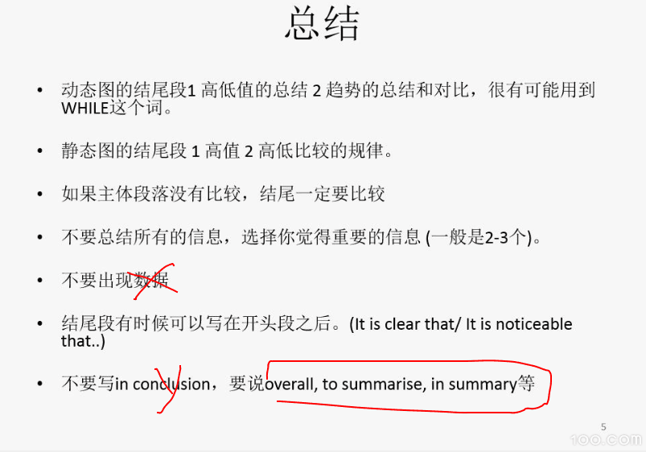

课堂举例（考官文章）

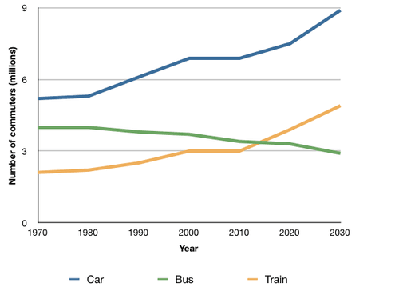

顾家北  
It is clear that the car is by far the most popular means of transport for UK commuters throughout the period shown. Also, while the numbers of people who use the car and train increase gradually, the number of bus users falls steadily.

第二篇

顾家 2018/8/12 20:26:59  
The bar charts show the percentages of  people aged 60-64 who were still in the workforce in four countries in 1970 and 2000.

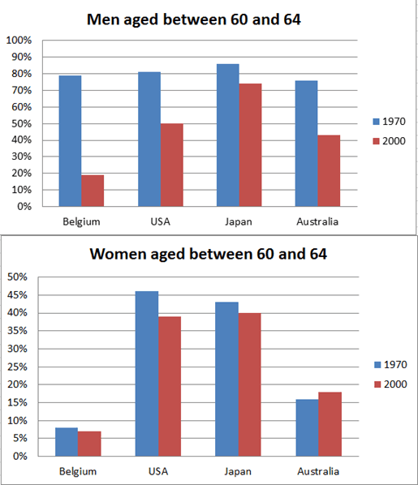

顾家 2018/8/12 20:26:59  
The bar charts show the percentages of  people aged 60-64 who were still in the workforce in four countries in 1970 and 2000.   
顾家 2018/8/12 20:27:05  
the proportion of men aged 60 to 64 who were still in the workforce in Japan(√), the proportion of Japan (X), the proportion of men aged 60 to 64 in Japan (X)  
顾家 2018/8/12 20:28:47  
  
A 时态：一般过去时  
B 描述对象和对比对象：两组描述对象（男人和女人），四个国家和男女，将国家变成对比对象。  
C 对象词：the proportion of men aged 60 to 64 who were still in the workforce in Japan(√), the proportion of Japan (X), the proportion of men aged 60 to 64 in Japan (X)  
D 分段：男性分一段，女性分一段  
E 总结：男性比女性要多。美国和日本比其他两个国家数字高。 基本都是下降，除了Australia的女性.

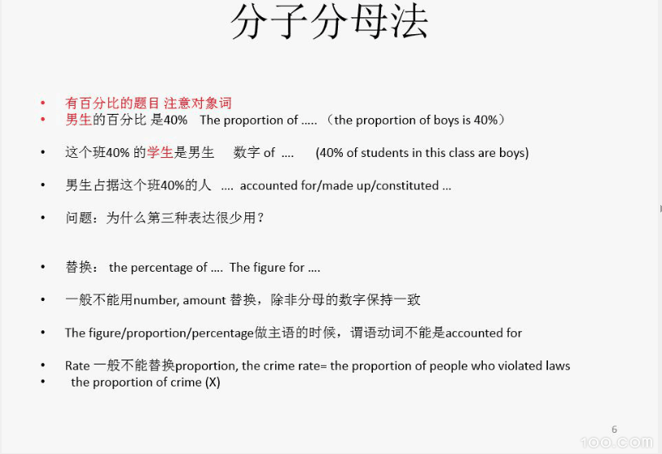

2018/8/12 20:40:39  
顾家北  
the proportion of people working in the construction industry is 10% in this country

顾家 2018/8/12 20:41:50  
家庭在食品上的花费的百分比是40%  
the proportion of 花费 在食品上的

2018/8/12 20:42:31  
顾家北 the proportion of the spending on food.   
顾家 2018/8/12 20:44:07  
  
获得政府资助的大学的百分比是70%  
the proportion of universities which received government

support  
2018/8/12 20:45:14  
the proportion of students who got a high grade

2018/8/12 20:47:25  
顾家 2018/8/12 20:47:25  
第一段  
Japan男性最高，下降 最高级，although

2018/8/12 20:50:52  
顾家北  
Japan had the highest proportion of 60-65-year-old men who stayed in the workforce，although it dropped from 80% to 72%.

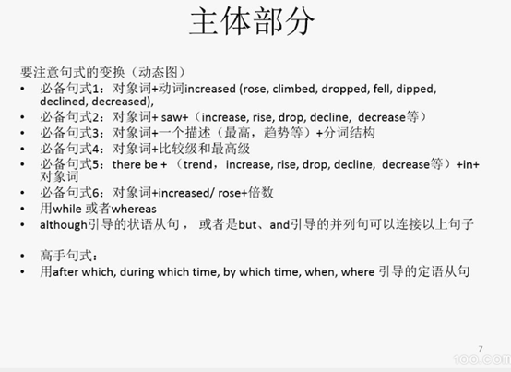

顾家 2018/8/12 20:51:42  
USA和Australia也下降 Saw,  分词

顾家 2018/8/12 20:53:00  
The charts present information about the proportions of  people aged 60-64 who remained in the workforce in four different countries in 1970 and 2000.  
顾家 2018/8/12 20:53:47  
  
The figures for USA and Australia saw a similar trend, decreasing  to 50% and around 42% respectively.

2018/8/12 20:56:47  
顾家北 Belgium下降的幅度大

2018/8/12 20:59:59  
顾家北  
There was a sharp decline in the proportion of male workersin Belgium to less than 20% over a span of thirty years.

2018/8/12 21:02:40  
第二段  
Japan和 USA都比较高，但是下降 but

顾家 2018/8/12 21:05:44  
The proportion of women of the same age who stayed in the workforce was relatively high in Japan and US, but the figures for both countries decreased (about 41% and less than 40%)

顾家 2018/8/12 21:07:14  
其他比较低，Belguim 下降，Australia上升 While, 比较级

2018/8/12 21:10:07  
Other countries had lower figures: the figure for Australia saw a modest increase to over 17%, while that for Belgium dipped to around 7%.

顾家 2018/8/12 21:10:58  
结尾：男性比女性要多。美国和日本比其他两个国家数字高。 基本都是下降，除了Australia.  比较级，except

2018/8/12 21:14:34  
顾家北  
Overall, the percentage of men who still worked after the age of 60 was higher than that of women. The figures for all countries dropped except women in Australia. The US and Japan had a larger proportion of old people who continued their working lives than other two countries.

第三篇

顾家 2018/8/12 21:16:25  
The chart show the different forms of language training for employees of a company and the reasons they gave for learning a foreign language

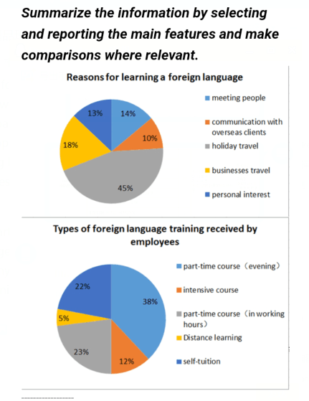

顾家 2018/8/12 21:21:43  
the proportion of people who learned a foreign language for travelling （√）

顾家北  
学外语是为了出国旅行的人的百分比，the proportion of people who learned a foreign language for travelling （√） ， the number of people who learned a foreign language for travelling (X), the proportion of learning a foreign language (X), the proportion of travelling  (X)

两个图描述的对象不一样，每个图各写一段

顾家 2018/8/12 21:29:10  
总结：学外语为了个人的百分比比为了工作的百分比要高， 上课的人比自学的人高的多